ARTIGO CIENTÍFICO

Título: Produtividade de cafeeiro orgânico no Cerrado, recuperado após a poda, sob diferentes regimes hídricos
Autores: Luís Marques do Nascimento, Carlos Roberto Spehar e Délvio Sandri

Figuras:
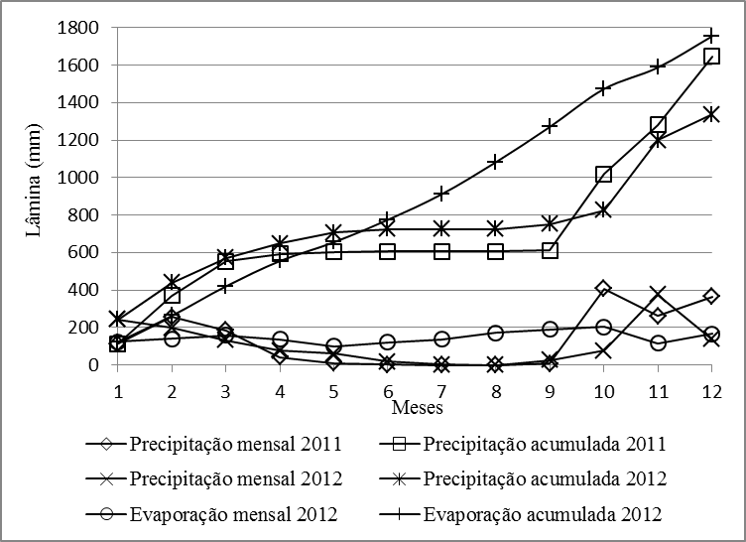

FIGURA 1. Valores médios mensais e acumulados de precipitação e evaporação ao longo dos meses para os anos de 2011 e 2012 obtidas na Estação Agrometeorológica Automática da Fazenda Água Limpa, altitude de 1080 m (FAL/UnB – Brasília/DF).

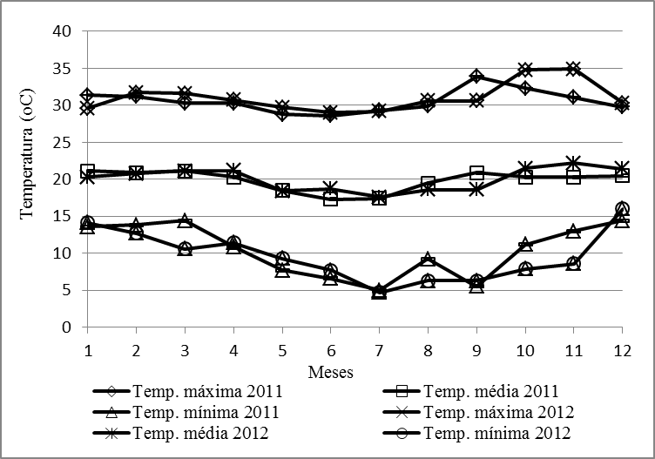

FIGURA 2. Temperatura, mínima, média e máxima do ar para 2011 e 2012, observadas na Estação Agrometeorológica Automática da Fazenda Água Limpa, altitude de 1080 m (FAL/UnB – Brasília/DF).

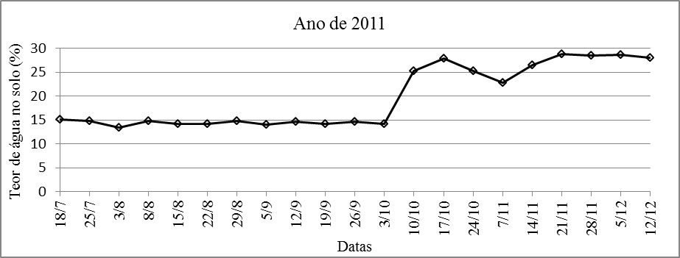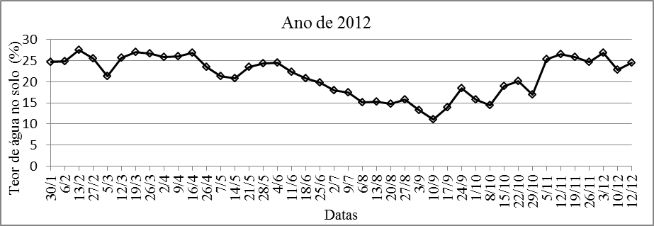

FIGURA 3. Teor de água no solo para os anos de 2011 e 2012, obtido pelo método gravimétrico, padrão de estufa, na profundidade de 0,20 m para as parcelas sem irrigação.

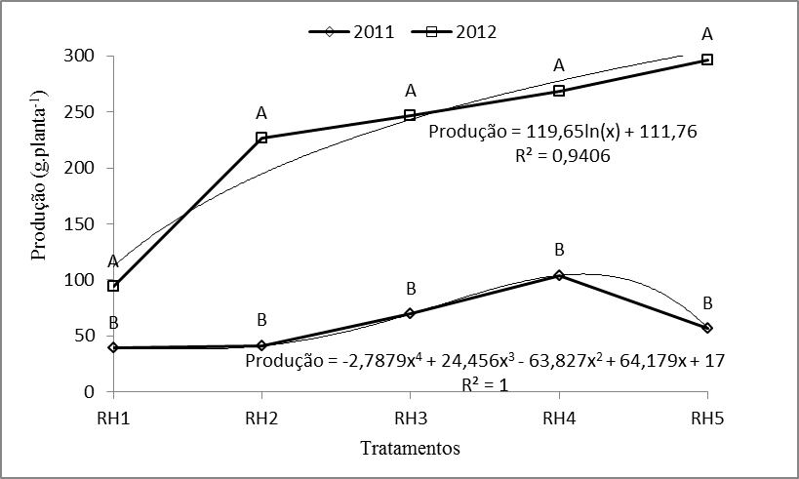
Médias com letra maiúscula distinta entre os anos de 2011 e 2012 diferem entre si ao nível de 5% de probabilidade pelo teste de Tukey.

FIGURA 4. Produção do cafeeiro para as safras de 2011 e 2012, em função dos regimes hídricos. Nas equações de regressão dispostas no gráfico, o x = regime hídrico.

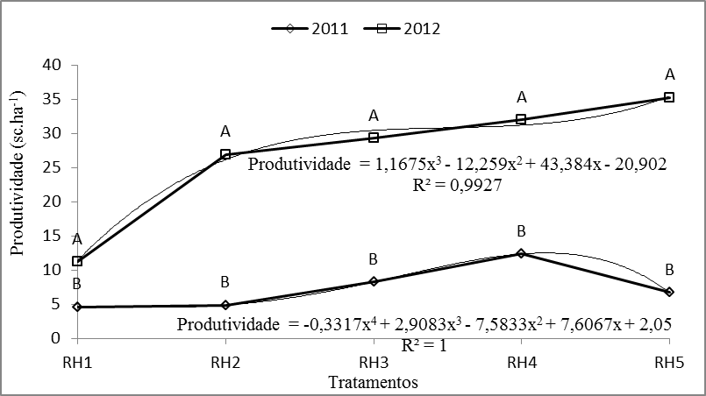
Médias com letra maiúscula distinta entre os anos de 2011 e 2012 diferem entre si ao nível de 5% de probabilidade pelo teste de Tukey.

FIGURA 5. Produtividade do cafeeiro para as safras de 2011 e 2012, em função dos regimes hídricos. Nas equações de regressão dispostas no gráfico, o x = regime hídrico.

Tabelas:
TABELA 1. Produção, produção bienal e produção acumulada do cafeeiro, cv. IAPAR 59, progênie PR 75163-22 em 2011 e 2012.
Tratamento | Produção  (g.planta⁻¹) |  | Produção bienal  (g.planta⁻¹) | Produção acumulada  (g.planta⁻¹)
Tratamento | 2011 | 2012 | Produção bienal  (g.planta⁻¹) | Produção acumulada  (g.planta⁻¹)
RH1 | 39,02 c | 94,09 d | 66,55 d | 133,11 d
RH2 | 41,09 c | 226,26 c | 133,67 c | 267,35 c
RH3 | 69,58 b | 246,22 c | 157,90 b | 315,80 b
RH4 | 103,95 a | 268,59 b | 186,27 a | 372,54 a
RH5 | 56,75 bc | 296,47 a | 176,61 a | 353,22 a
CV (%) | 20,43 | 7,74 | 5,90 | 5,89
DMS | 25,22 | 21,81 | 14,66 | 29,33
Médias com a mesma letra minúscula na coluna não diferem entre si ao nível de 5% de probabilidade pelo teste de Tukey. Sem irrigação (RH1); Irrigação durante todo o ano (RH2); Paralisação da irrigação 30 dias antes da colheita (RH3); Paralisação da irrigação na colheita (RH4); Condução da poda de recepa com paralisação da irrigação na colheita (RH5).

TABELA 2. Produtividade, produtividade bienal e produtividade acumulada do cafeeiro, cv. IAPAR 59, progênie PR 75163-22 em 2011 e 2012.
Tratamento | Produtividade  (sc.ha⁻¹) |  | Produtividade bienal  (sc.ha⁻¹) | Produtividade acumulada (sc.ha⁻¹)
Tratamento | 2011 | 2012 | Produtividade bienal  (sc.ha⁻¹) | Produtividade acumulada (sc.ha⁻¹)
RH1 | 4,65 c | 11,20 d | 7,92 d | 15,85 d
RH2 | 4,89 c | 26,93 c | 15,91 c | 31,82 c
RH3 | 8,28 b | 29,30 c | 18,79 b | 37,58 b
RH4 | 12,37 a | 31,97 b | 22,17 a | 44,34 a
RH5 | 6,75 bc | 35,29 a | 21,02 a | 42,04 a
CV (%) | 20,43 | 7,73 | 5,84 | 5,84
DMS | 3,00 | 2,60 | 1,73 | 3,46
Médias com a mesma letra minúscula na coluna não diferem entre si ao nível de 5% de probabilidade pelo teste de Tukey. Sem irrigação (RH1); Irrigação durante todo o ano (RH2); Paralisação da irrigação 30 dias antes da colheita (RH3); Paralisação da irrigação na colheita (RH4); Condução da poda de recepa com paralisação da irrigação na colheita (RH5).

TABELA 3. Produção e produtividade de frutos cereja (C), cereja mais verde (C + V), seco mais chocho (S + CH), cereja mais verde mais seco mais chocho (C+V+S+CH) do cafeeiro, cv. IAPAR 59, progênie PR 75163-22 em 2012.
Tratamento | Produção por estágios de maturação (g.planta⁻¹)
Tratamento | C |  |  | (%) |  | C+V |  | (%) |  | S+CH |  | (%) |  | C+V+S+CH
RH1 | 73,71 e |  |  | 78,41 |  | 78,54 d |  | 83,54 |  | 15,56d |  | 16,55 |  | 94,01 d
RH2 | 173,15d |  |  | 76,53 |  | 206,91c |  | 91,45 |  | 19,34c |  | 8,55 |  | 226,25c
RH3 | 191,79c |  |  | 77,89 |  | 209,69c |  | 85,16 |  | 36,53ª |  | 14,84 |  | 246,22c
RH4 | 213,05b |  |  | 79,32 |  | 237,53b |  | 88,44 |  | 31,05b |  | 11,56 |  | 268,58b
RH5 | 231,66a |  |  | 78,14 |  | 262,02a |  | 88,38 |  | 34,45ª |  | 11,62 |  | 296,47a
CV (%) | 5,79 |  |  |  |  | 5,76 |  |  |  | 5,78 |  |  |  | 5,58
DMS | 17,68 |  |  |  |  | 19,79 |  |  |  | 2,74 |  |  |  | 21,81
Tratamento |  | Produtividade por estágios de maturação (sc.ha⁻¹)
RH1 |  | 8,77 e | 78,30 |  | 9,35 d |  | 83,48 |  | 1,85 d |  | 16,52 |  | 11,20 d
RH2 |  | 20,61 d | 76,53 |  | 24,63 c |  | 91,46 |  | 2,30 c |  | 8,54 |  | 26,93 c
RH3 |  | 22,83 c | 77,89 |  | 24,96 c |  | 85,16 |  | 4,35 a |  | 14,84 |  | 29,31 c
RH4 |  | 25,36 b | 79,32 |  | 28,27 b |  | 88,43 |  | 3,70 b |  | 11,57 |  | 31,97 b
RH5 |  | 27,59 a | 78,18 |  | 31,19 a |  | 88,39 |  | 4,10 a |  | 11,61 |  | 35,29 a
CV (%) |  | 5,79 |  |  | 5,76 |  |  |  | 5,84 |  |  |  | 5,58
DMS |  | 2,10 |  |  | 2,36 |  |  |  | 0,33 |  |  |  | 2,60
Médias com a mesma letra minúscula na coluna não diferem entre si ao nível de 5% de probabilidade pelo teste de Tukey. Sem irrigação (RH1); Irrigação durante todo o ano (RH2); Paralisação da irrigação 30 dias antes da colheita (RH3); Paralisação da irrigação na colheita (RH4); Condução da poda de recepa com paralisação da irrigação na colheita (RH5).

SCIENTIFIC ARTICLE

Title: Productivity of organic coffee orchard in the Brazilian savannah recovered after pruning and grown under different water regimes
Authors: Luís Marques do Nascimento, Carlos Roberto Spehar e Délvio Sandri
Figures:
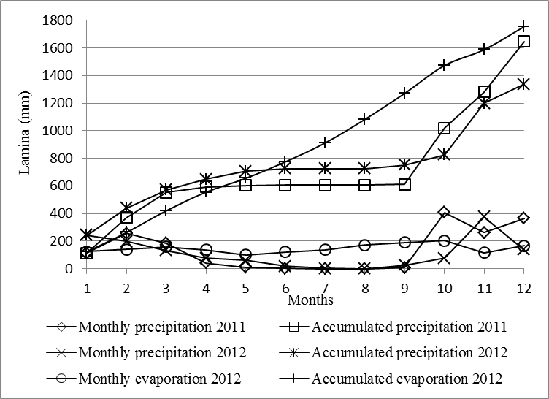

FIGURE 1. Monthly mean ​​temperature and accumulated precipitation and evaporation for the years 2011 and 2012 obtained from the Meteorological Station at Água Limpa Farm (FAL/UnB), Brasília,DF, Brazil.

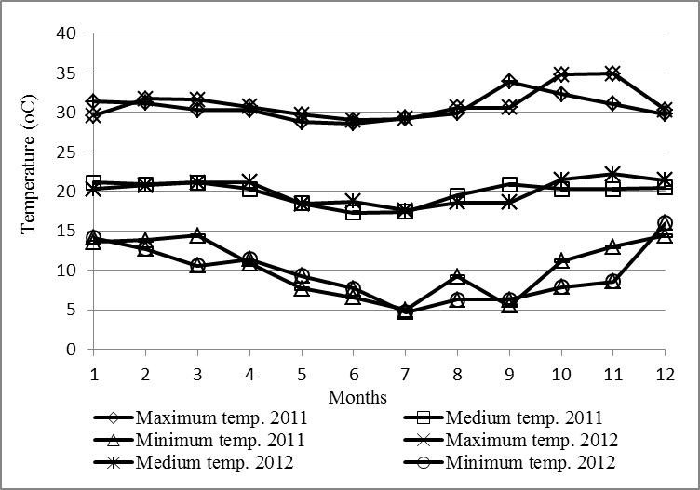

FIGURE 2. Minimum, maximum and mean air temperature for the years 2011 and 2012 obtained from the Meteorological Station at Água Limpa Farm (FAL/UnB), Brasília,DF, Brazil).

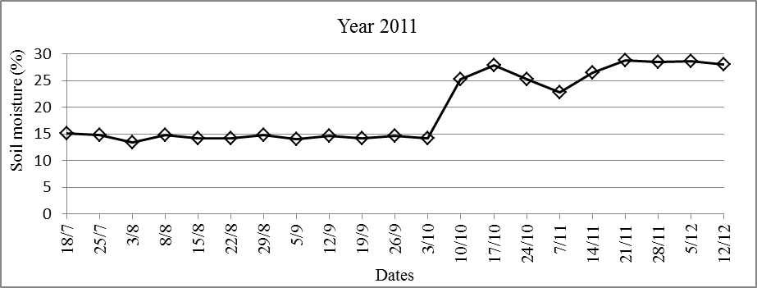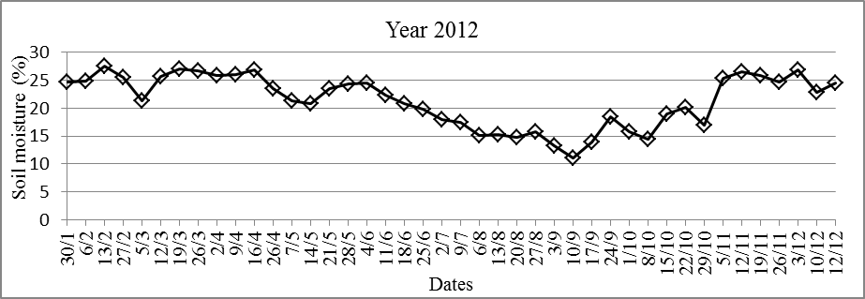

FIGURE 3. Water content in the soil for the years 2011 and 2012, obtained by standard gravimetric method, at a depth of 0.20 m, for plots without irrigation.

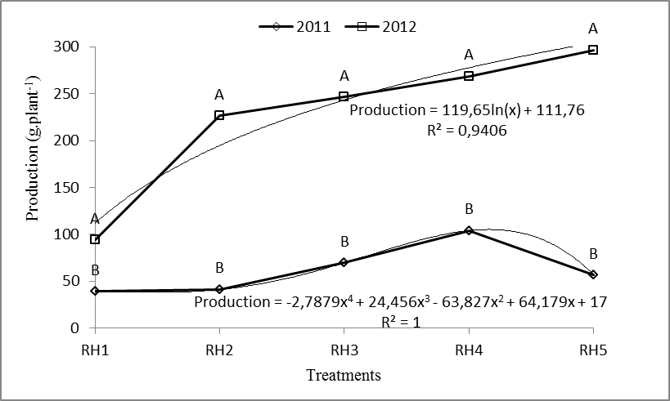
Means with different capital letters between the years 2011 and 2012 differ at 5% probability by Tukey test

FIGURE 4. Coffee production in 2011 and 2012, with respective water regimes (treatments).
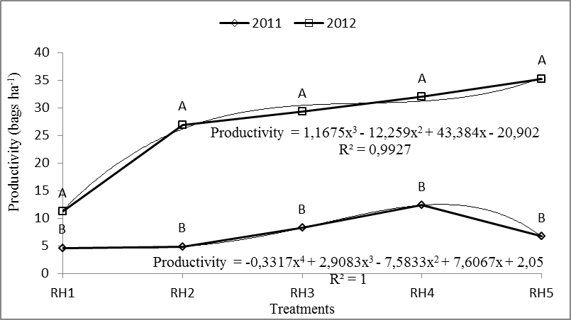
Means with different capital letters between the years 2011 and 2012 differ at 5% probability by Tukey test

FIGURE 5. Coffee productivity in 2011 and 2012, with respective water regimes (treatments).

Tables:
TABLE 1. Yearly, biennial and accumulated production per plant of coffee, cv. IAPAR 59, 75163-22 PR, Brasília, DF, 2011 and 2012.
Treatment | Production  (g.plant⁻¹) |  | Biennial production  (g.plant⁻¹) | Accumulated production  (g.plant⁻¹)
Treatment | 2011 | 2012 | Biennial production  (g.plant⁻¹) | Accumulated production  (g.plant⁻¹)
RH1 | 39,02 c | 94,09 d | 66,55 d | 133,11 d
RH2 | 41,09 c | 226,26 c | 133,67 c | 267,35 c
RH3 | 69,58 b | 246,22 c | 157,90 b | 315,80 b
RH4 | 103,95 a | 268,59 b | 186,27 a | 372,54 a
RH5 | 56,75 bc | 296,47 a | 176,61 a | 353,22 a
CV (%) | 20,43 | 7,74 | 5,90 | 5,89
DMS | 25,22 | 21,81 | 14,66 | 29,33
Means with the same lower case letter in the column do not differ at 5% probability by Tukey test. Without irrigation (RH1); Irrigation throughout the year (RH2); Interrupted irrigation 30 days before harvest (RH3); Interrupted irrigation at harvest (RH4); Driving pruning combined with interrupted irrigation (RH5) .

TABLE 2. Yearly, biennial and accumulated productivity of coffee, cv. IAPAR 59, 75163-22 PR. Brasília, DF, 2011 and 2012.
Treatment | Productivity  (bags ha⁻¹) |  | Biennial productivity  (bags ha⁻¹) | Accumulated productivity (bags ha⁻¹)
Treatment | 2011 | 2012 | Biennial productivity  (bags ha⁻¹) | Accumulated productivity (bags ha⁻¹)
RH1 | 4,65 c | 11,20 d | 7,92 d | 15,85 d
RH2 | 4,89 c | 26,93 c | 15,91 c | 31,82 c
RH3 | 8,28 b | 29,30 c | 18,79 b | 37,58 b
RH4 | 12,37 a | 31,97 b | 22,17 a | 44,34 a
RH5 | 6,75 bc | 35,29 a | 21,02 a | 42,04 a
CV (%) | 20,43 | 7,73 | 5,84 | 5,84
DMS | 3,00 | 2,60 | 1,73 | 3,46
Means with the same lower case letter in the column do not differ at 5% probability by Tukey test. Without irrigation (RH1); Irrigation throughout the year (RH2); Interrupted irrigation 30 days before harvest (RH3); Interrupted irrigation at harvest (RH4); Driving pruning combined with interrupted irrigation (RH5) .

TABLE 3. Production and yield per harvest coffee types of cherry (C), cherry + green (G) (C + G), dried (D) + floating (F) (D + F) and C + G + D + F for coffee, cv. IAPAR 59, 75163-22 PR progeny in 2012.
Treatment | Harvest Coffee Type Production (g.plant⁻¹)
Treatment | C |  |  | (%) |  | C+G |  | (%) |  | D+F |  | (%) |  | C+G+D+F
RH1 | 73,71 e |  |  | 78,41 |  | 78,54 d |  | 83,54 |  | 15,56d |  | 16,55 |  | 94,01 d
RH2 | 173,15d |  |  | 76,53 |  | 206,91c |  | 91,45 |  | 19,34c |  | 8,55 |  | 226,25c
RH3 | 191,79c |  |  | 77,89 |  | 209,69c |  | 85,16 |  | 36,53a |  | 14,84 |  | 246,22c
RH4 | 213,05b |  |  | 79,32 |  | 237,53b |  | 88,44 |  | 31,05b |  | 11,56 |  | 268,58b
RH5 | 231,66a |  |  | 78,14 |  | 262,02a |  | 88,38 |  | 34,45a |  | 11,62 |  | 296,47a
CV (%) | 5,79 |  |  |  |  | 5,76 |  |  |  | 5,78 |  |  |  | 5,58
DMS | 17,68 |  |  |  |  | 19,79 |  |  |  | 2,74 |  |  |  | 21,81
Treatment |  | Harvest Coffee Type Productivity (bags ha⁻¹)
RH1 |  | 8,77 e | 78,30 |  | 9,35 d |  | 83,48 |  | 1,85 d |  | 16,52 |  | 11,20 d
RH2 |  | 20,61 d | 76,53 |  | 24,63 c |  | 91,46 |  | 2,30 c |  | 8,54 |  | 26,93 c
RH3 |  | 22,83 c | 77,89 |  | 24,96 c |  | 85,16 |  | 4,35 a |  | 14,84 |  | 29,31 c
RH4 |  | 25,36 b | 79,32 |  | 28,27 b |  | 88,43 |  | 3,70 b |  | 11,57 |  | 31,97 b
RH5 |  | 27,59 a | 78,18 |  | 31,19 a |  | 88,39 |  | 4,10 a |  | 11,61 |  | 35,29 a
CV (%) |  | 5,79 |  |  | 5,76 |  |  |  | 5,84 |  |  |  | 5,58
DMS |  | 2,10 |  |  | 2,36 |  |  |  | 0,33 |  |  |  | 2,60
Means with the same lower case letter in the column do not differ at 5% probability by Tukey test. Without irrigation (RH1); Irrigation throughout the year (RH2); Interrupted irrigation 30 days before harvest (RH3); Interrupted irrigation at harvest (RH4); Driving pruning combined with interrupted irrigation (RH5) .

